# Trello.com HowTo v1.0 J.P. Sturkenboom <j.p.sturkenboom@hva.nl>

Dit document beschrijft de stappen die genomen moeten worden om trello voor jouw team in te richten voor Project Startup. Je kunt elke fase terugvallen op dit document mocht je vergeten zijn hoe trello werkt, als dat gebeurt lijkt mij dat vreemd omdat je dagelijks met deze tool gaat werken maar je weet maar nooit.

Als het goed is volg je deze instructie met je gehele team, mocht dit anders zijn dan zal je over bepaalde opdrachten in deze instructie heen moeten lezen. De stappen worden steeds puntsgewijs beschreven, volg de instructie nauwkeurig om het gewenste resultaat te bereiken.

## Account aanmaken

Als je al een trello account hebt mag je deze stap overslaan!

1. Open je browser en surf naar de volgende URL: <http://www.trello.com>. Je ziet als het goed is de volgende pagina verschijnen. Scroll naar beneden en bekijk de video!

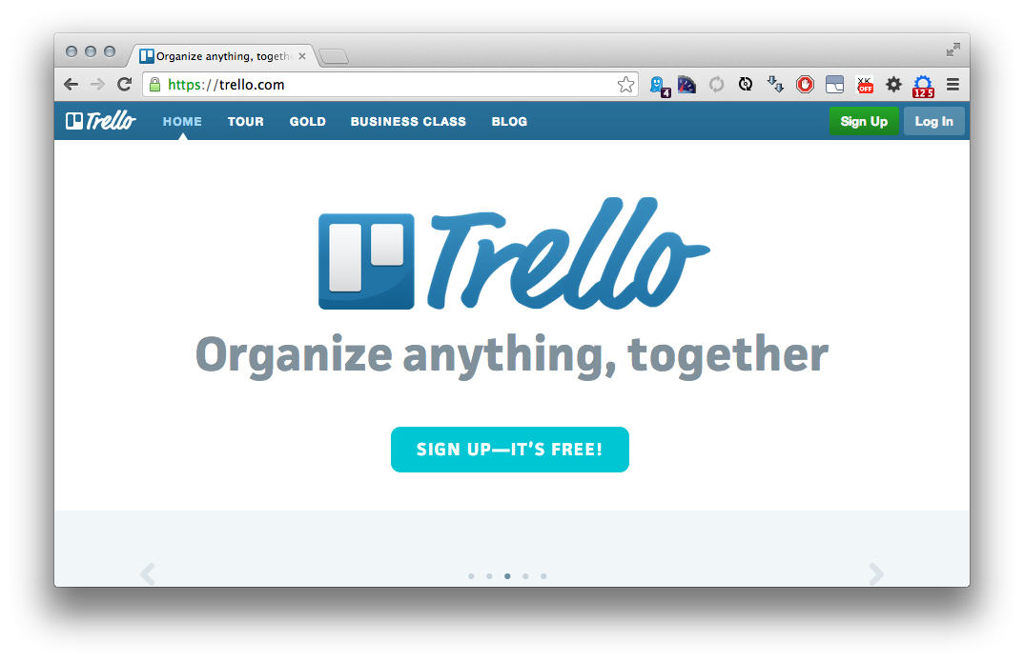

1. Selecteer nadat je de video op de homepage hebt bekeken de optie ‘tour’ uit het menu, de volgende pagina verschijnt. Lees aandachtig de hele pagina door…

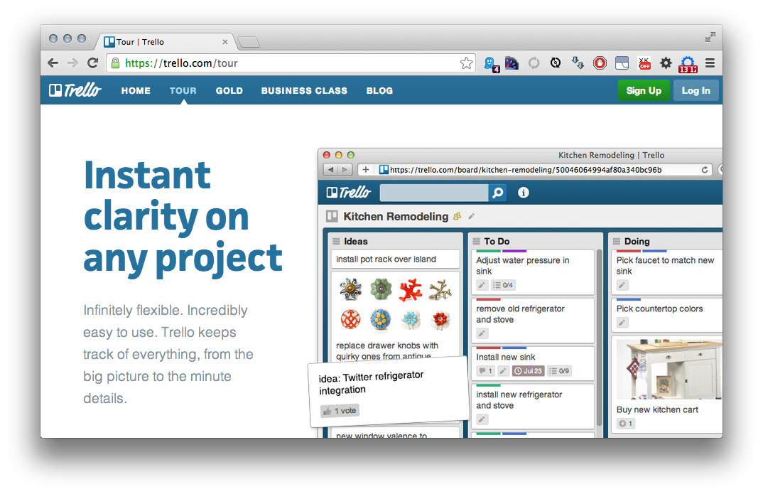

1. Bespreek met je team jouw eerste indruk van deze tool. Probeer te benoemen voor welke problemen met betrekking tot projectwerk deze tool een oplossing biedt.
2. Of je nu overtuigd bent of niet, we gaan trello voor Project Startup gebruiken. Maak een account aan door in de titelbalk op de groene Sign Up knop te drukken. Omdat Project Startup een schoolproject betreft is het handig om hier je @hva.nl emailadres voor te gebruiken. Vul ook je gebruikelijke voor en achternaam in zodat je teamleden en je coach jou kunnen herkennen aan je naam. Ik weet het is aanlokkelijk om je gebruikelijke alias te gebruiken maar dat doen we in dit geval dus niet (later mag je in je profiel een handle en een avatar kiezen).

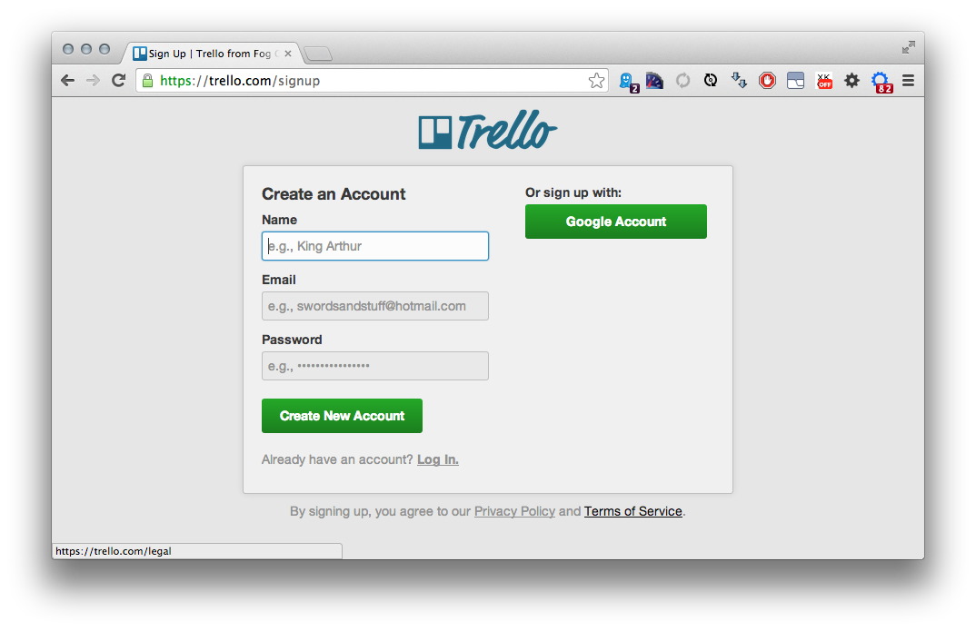

1. Open je emailprogramma en klik op de bevestigingsmail om je account te activeren.
2. Herlaad de trello.com pagina om de vervelende gele balk te doen verdwijnen.
3. Als je Gravatar op je emailadres hebt ingesteld wordt automagisch die afbeelding als avatar gebruikt maar je mag ook een foto uploaden. Pas je profiel aan naar wens door rechtsboven het menu uit te klappen en te kiezen voor ‘profile’. Je mag hier een overigens een username naar wens instellen zolang je volledige naam maar herkenbaar blijft ^.^//

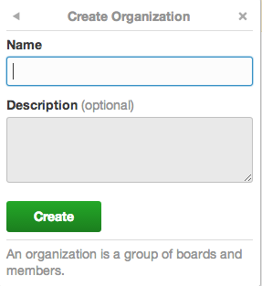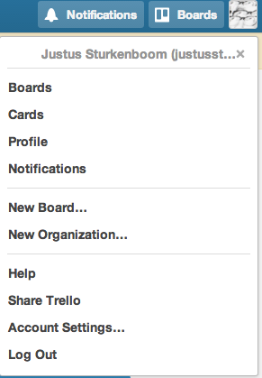

## Een organisatie en boards aanmaken

1. Als het goed is hebben jullie zojuist in de werkgroep een naam voor jullie Startup bedacht. Stem met de klas af en zorg dat één student een nieuwe ‘organisation’ maakt door de optie ‘New Organization…’ te kiezen. Voer de gekozen naam in, de ‘description’ mag voorlopig leeg gelaten worden.
2. De student die de ‘organisation’ heeft aangemaakt moet uit elk team een lid en de coach uitnodigen door op ‘Add Members’ te klikken en de naam in te voeren. De uitverkoren teamleden nodigen vervolgens de andere teamleden uit.

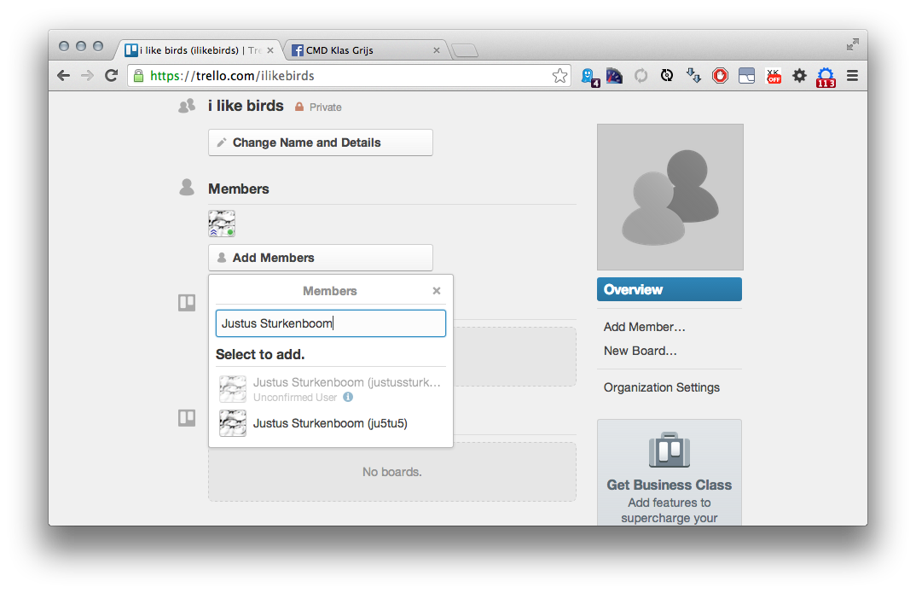

1. Als de gehele klas en de coach lid zijn maakt in elk team één student een nieuw ‘board’ aan. Stem opnieuw af met de klas zodat niet zes dezelfde ‘boards’ worden aangemaakt. Ik stel voor de fase van het project plus een nummer te gebruiken, bijvoorbeeld: Presentie1, Presentie2, Presentie3, Presentie4 etc.
2. De student die voor het team het ‘board’ aangemaakt heeft voegt nu de andere teamleden weer toe door rechts in beeld op ‘Add members…’ te klikken.

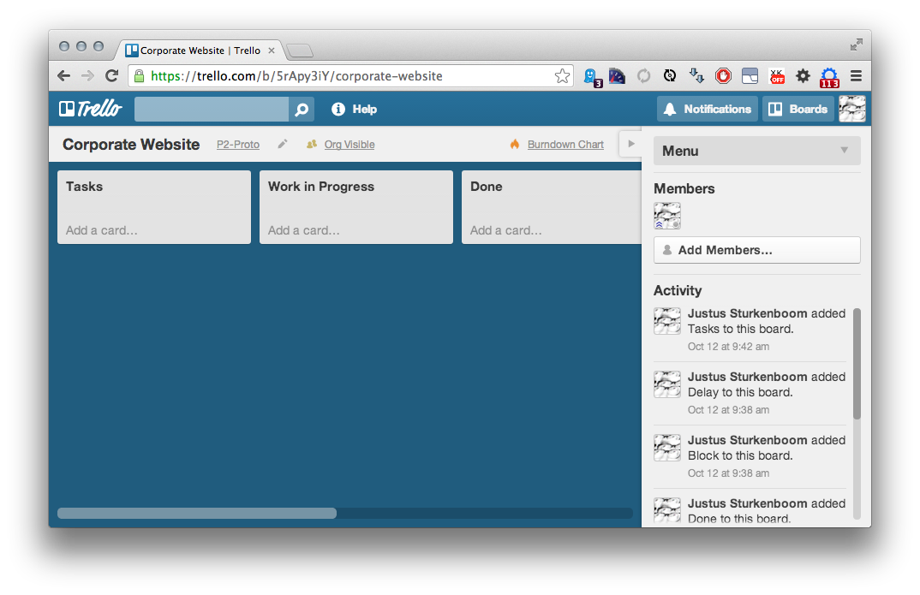

## Het board inrichten

1. Merk op dat de namen van de lijstjes in het schermschot bij stap 11. Pas de namen van de lijstjes aan en voeg een aantal lijsten toe zodanig dat de volgende lijsten in jullie board staan:
   1. Tasks
   2. Work in progress
   3. Done
   4. Blocked
   5. Delay
2. Neem tenslotte de takenlijst op de volgende pagina over, dit zijn de taken voor jullie team voor de eerste week van fase 1, volgende week volgen meer taken!

|  |
| --- |
| **Tasks** |
| Onderzoek naar de implementatie van bootstrap (8) |
| Een kaal bootstrap template op oege zetten (3) |
| Inlezen in bitcoin (5) |
| Qua vormgeving kijken naar layout en templating opties van bootstrap (8) |
| Inlezen in crowdfunding (5) |
| Inlezen in mobile payments (5) |
| De memo met webtekst op startup.cmdproject.nl lezen (2) |
| De kunst afkijken bij andere startup bedrijven (3) |
| Bevindingen met betrekking tot onderzoek delen met het hele team (3) |

1. Als de taken in trello staan kunnen jullie alvast kijken naar een taakverdeling, dit maakt de standup meeting voor zometeen tijdens de werkplaats makkelijker. De getallen achter de taken staan voor de ‘zwaarte’ van een taak, niet voor uren! Bepaal al vast welke taken jij op je zou willen nemen. De laatste taak is een bespreking met het hele team waarin elk afzonderlijk lid de bevindingen van het onderzoek met elkaar deelt, denk na over een goede vorm om dit te doen.